« Ясли-сад «Нұр бала»
Методикапроведения подвижныхигрвразных возрастныхгруппах
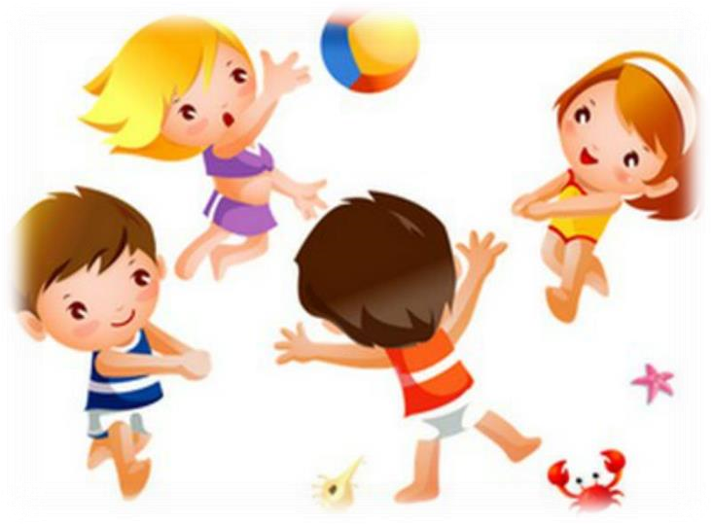
Выполнила: инструктор по физической культуре Зарубина А.Б.
г. Петропавловск
Игрой называется основной вид деятельности детей, в частности это
свободная и самостоятельная деятельность, возникшая по инициативе. Мотив игры- это сам процесс, а не результат. Ребенок воспринимает игру как средство самореализации и самовыражения
Игра – это наилучшее средство сделать процесс воспитания ребенка
приятным и полезным для него самого и для окружающих его взрослых. Играя, ребенок познает мир вокруг себя, изучает те явления, с которыми ему приходится сталкиваться, взрослеет и учится общаться с людьми.
Игра относится к одному из важнейших средств физического
воспитания детей дошкольного возраста. Она содействует физическому, умственному, нравственному и эстетическому развитию ребенка. Каков ребенок в игре, таков во многом он будет в работе, когда вырастет. Поэтому воспитание будущего человека происходит прежде всего в игре
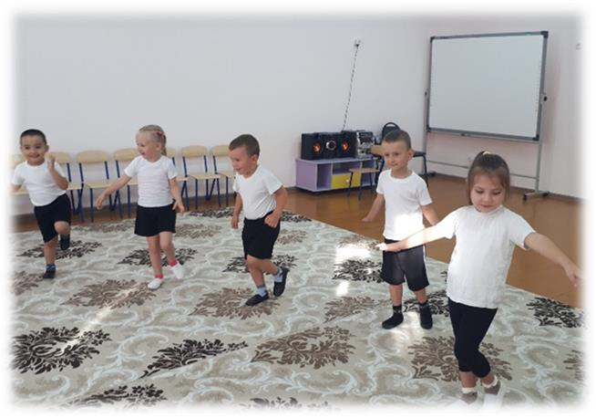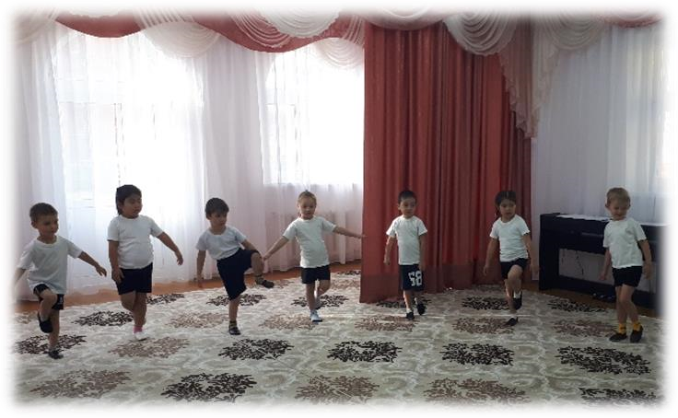
Цели и задачи педагога в процессе проведения подвижной игры (ПИ):
Цели которые в педагогике взаимосвязаны и достигаются посредством подвижной игры:
Образовательная. В ходе игры происходит усвоение ребенком определенных знаний в виде правил игры.
Развивающая. Участвуя в подвижной игре, ребенок развивает свои физические данные (силу, ловкость, подвижность, скорость реакции), а также коммуникативные навыки (учится выигрывать и проигрывать, взаимодействовать со сверстниками ради достижения победы).
Воспитательная. В процессе игры маленький человек учится соответствовать определенным правилам (пока что выступающим в виде правил игры), в нем воспитываются качества, которые позже пригодятся в процессе жизнедеятельности: старательность, исполнительность, сила воли.

Выборигры
- Игры отбираются в соответствии с задачами педагога, возрастными особенностями детей, их состоянием здоровья, подготовленностью;
- Принимается во внимание место игры в режиме дня, время года, метеоролого-климатические и другие условия;
- Выбор игры зависит от наличия пособий и инвентаря. Обязательно нужно подготовить инвентарь (флажки, мячи, скакалки, обручи и т. д.). Инвентарь должен быть красочным, ярким заметным в игре;
- Нужно учитывать степень организованности детей, их дисциплинированность: если они недостаточно организованы, то сначала надо подобрать игру небольшой подвижности и проводить ее в кругу.
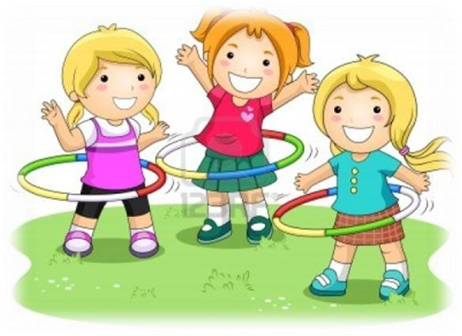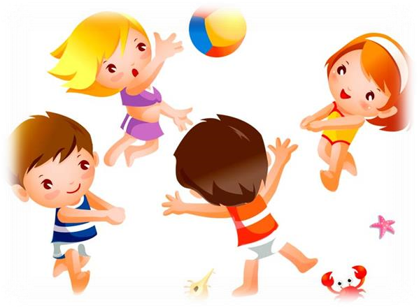
Сбордетейнаигру
Собрать детей на игру можно разными приемами:
- В младшей группе педагог начинает играть с 3—5 детьми, постепенно к ним присоединяются остальные. Иногда он звонит в колокольчик или берет в руки красивую игрушку (зайчика, мишку), привлекая внимание малышей и тут же вовлекая их в игру.
- С детьми старших групп следует заранее, еще до выхода на участок, договориться, где они соберутся, в какую игру будут играть и по какому сигналу ее начнут (слово, удар в бубен, колокольчик, взмах флажком и т. д.). В старшей группе педагог может поручить своим помощниками — наиболее активным детям собрать всех для игры.
- Есть и другой прием: распределив детей по звеньям, предложить по сигналу собраться в установленных местах как можно быстрее (отметить, какое звено скорее собралось).
Собирать детей надо быстро (1—2 мин), потому что всякая задержка снижает интерес к игре.
Создание интереса к игре
Прежде всего нужно создать у детей интерес к игре. Тогда они лучше усвоят ее правила, более четко будут выполнять движения, испытывать эмоциональный подъем.
Можно, например, прочитать стихи, спеть песню на соответствующую тему, показать детям предметы, игрушки,
которые встретятся в игре. Подвести к игре нередко удается и
путем вопросов, загадывания загадок. В частности, можно спросить: «Что вы сегодня рисовали?» Дети, например,
ответят: «Весну, прилет птиц». «Очень хорошо,-говорит
педагог-Сегодня мы будем играть в игру «Перелет птиц»
Детям младшей группы можно показать флажок, зайчика, мишку и тут же спросить: «Хотите поиграть с ними?»

План объяснения игры
- Название игры.
- Цель игры.
- Ход игры.
- Роль играющих и расположение их на площадке.
- Правила игры.
- Объяснение игры нужно сопровождать показом.

Организацияиграющих, объяснениеигры
- Объясняя игру важно правильно разместить детей. Педагог должен стоять так, чтобы его видели все (лицом к детям при построении в шеренгу, полукругом; рядом с ними, если дети собраны в круг).
- В младшей группе все объяснения делаются, как правило, в ходе самой игры. Не прерывая ее, педагог размещает и перемещает детей, рассказывает, как нужно действовать.
- В старших группах педагог сообщает название, раскрывает содержание и объясняет правила, еще до начала игры. Если игра очень сложная, то не рекомендуется сразу же давать подробное объяснение, а лучше поступить так: сначала разъяснить главное, а потом, в процессе игры, дополнить основной рассказ деталями. При повторном проведении игры правила уточняются. Если игра знакома детям, можно привлекать их самих к объяснению. Объяснение содержания и правил игры должно быть кратким, точным и эмоциональным. Большое значение при этом имеет интонация. Объясняя, особо нужно выделить правила игры. Движения можно показать до начала или в ходе игры. Это обычно делает сам педагог, а иногда ктолибо из детей по его выбору. Объяснение часто сопровождается показом: как выезжает автомобиль, как прыгает зайчик.

Выборводящих
Выделить водящих можно разными способами:
Желательно, чтобы в роли водящего побывало как можно больше детей.
- по назначению педагога (этот способ используется, когда он не знает группу детей)
- способ выбора по жребию (считалка)
- по выбору играющих (коллективное желание детей, обычно выбирают наиболее достойных.)
- по результатам предыдущих игр
Распределение на команды:
- по усмотрению педагога,
- путем расчета на 1-2,
- путем фигурной маршировки или расчета движущейся колонны,  по назначению капитанов.
Капитанам отводится важная роль . Он помощник педагога. Наблюдает за соблюдением правил игры, учитывает результат игры, раздают и расставляют инвентарь.

Успешное проведение игры во многом зависит от удачного
распределения ролей, поэтому важно учитывать особенности детей: застенчивые,
малоподвижные не всегда могут справиться с ответственной ролью, но подводить их
постепенно к этому надо; с
другой стороны, нельзя поручать
ответственные роли всегда одним и тем же детям,
желательно, чтобы все умели выполнять эти роли.
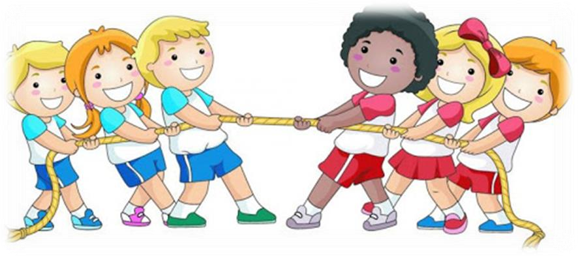
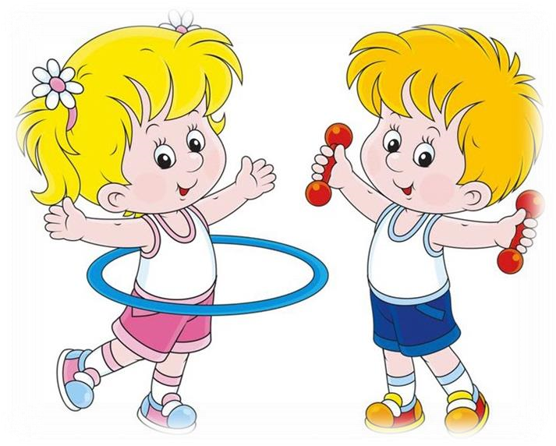
Разметить площадку для игры можно заранее либо во время объяснения и размещения
играющих. Инвентарь, игрушки и атрибуты раздают обычно
перед началом игры, иногда их
кладут на обусловленные места, и дети берут их по ходу игры.

Проведениеигрыируководствоею
Игровой деятельностью детей руководит педагог. Роль его зависит от характера самой игры, от численного и возрастного состава группы, от поведения участников: чем меньше возраст детей, тем активнее проявляет себя педагог. Играя с младшими детьми, он действует наравне с ними, нередко выполняя главную роль, и в то же время руководит игрой. В средней и старшей группах педагог вначале тоже выполняет главную роль сам, а затем передает ее детям. Он участвует в игре и тогда, когда не хватает пары («Найди себе пару»).
Педагог:
- подает команды или звуковые и зрительные сигналы к началу игры;
- делает указания как в ходе игры, так и перед ее повторением, оценивает действия и поведение детей;
- подсказывает, как целесообразнее выполнять движение, ловить и увертываться (изменять направление, незаметно проскочить или пробежать мимо «ловишки», быстро остановиться) , напоминает, что читать стихи надо выразительно и не слишком громко;
- следит за действиями детей и не допускает длительных статических поз;
- регулирует физическую нагрузку, которая должна увеличиваться постепенно..
Игры большой подвижности повторяются 3-4 раза, более спокойные 4-6 раз. Паузы между повторениями 0,3-0,5 мин. Во время паузы дети выполняют более легкие упражнения или произносят слова текста. Общая продолжительность подвижной игры постепенно увеличивается с 5 мин в младших группах до 15 мин в старших.

Средняя продолжительность игры
- 6-8 минут в младшей группе, (10-15 мин, если нет ФК)
- 6-10 минут - в средней (15-20, если нет ФК)
- 8-12 минут - в старшем дошкольном возрасте (2025, если нет ФК)
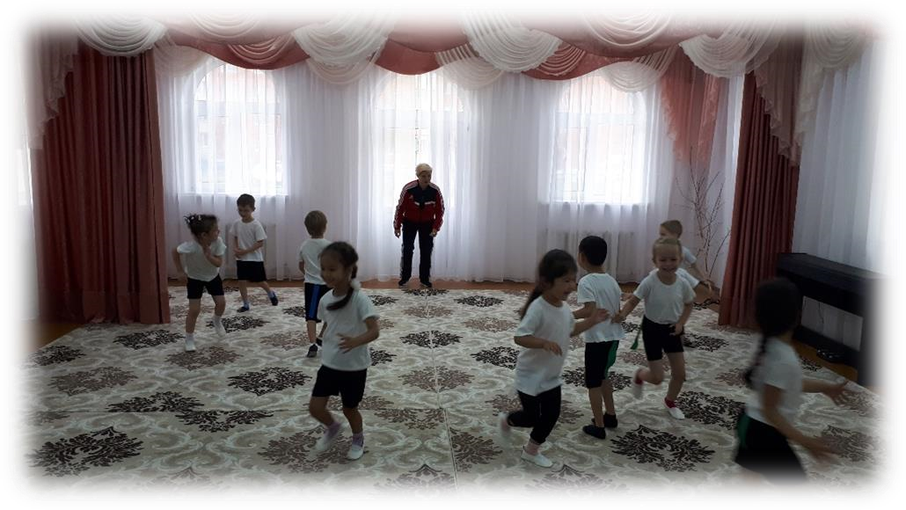

Окончание игры
Очень важно закончить игры своевременно. Преждевременное окончание игры нежелательно, так же и затягивание ее. Давать сигнал к окончанию игры лучше всего тогда, когда участники получили от нее удовольствие, но не переутомились. Об окончании игры можно предупредить словами: «Осталась одна минута», «Играем до одного очка», «Последний водящий»
В младших группах педагог заканчивает игру предложением перейти к каким-либо другим видам деятельности более спокойного характера.
В старших группах подводятся итоги игры.
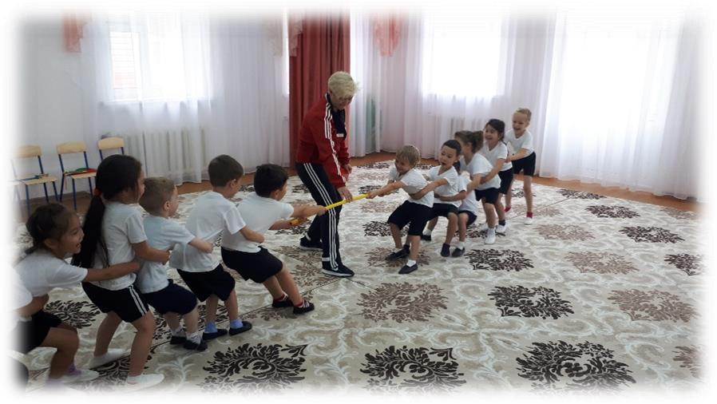

Подведение итогов п/игры
- Определение результатов игры, выявление ошибок, неверных действий имеет большое воспитательное значение. По окончанию игры педагог должен объявить ее результаты. Для этого он создает спокойную обстановку, собирает сведение у помощников о замеченных ошибках, дисциплине в командах.
- При определении результатов игры надо учитывать, не только быстроту, но и качество выполнения задания. Полезно отметить тех, кто лучше остальных действовал на площадке (особенно в младшем возрасте).
- Необходимо разобрать игры, указав на ошибки, допущенные участниками в технических приемах и тактике. При выборе лучше усваиваются правила, уточняются детали игры, улаживаются конфликты. К разбору полезно привлекать помощников и самих воспитанников. Это приучает участников критически мыслить, повышает сознательную дисциплину, усиливает интерес к дальнейшим играм.

